

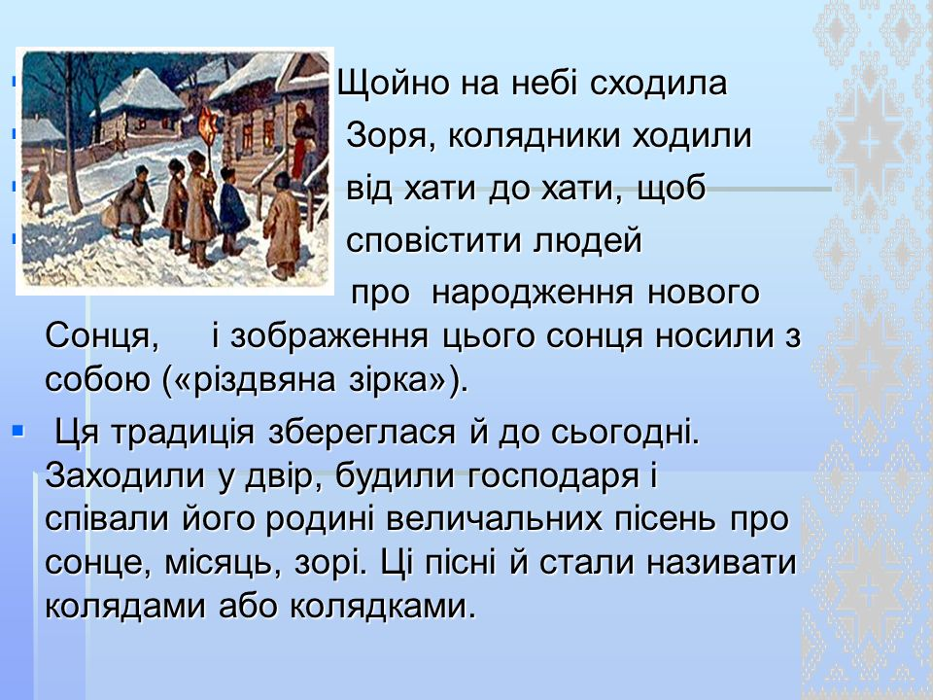



**Пане господарю,**

**дозвольте заколядувати!**

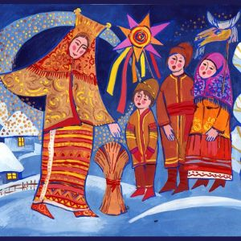

***Класний керівник Булка В.М.***

**Мета:** розширювати знання учнів про звичаї нашого народу, викликати інтерес до різдвяних свят, бажання брати в них участь; вчити чітко вимовляти слова, правильно наголошувати, вчити правильно і виразно виконувати щедрівки, колядки; виховувати любов до усної народної творчості, до свого народу, до України.

**Ведуча** Ранок. Над кожною хатою стовпом в’ється дим. Тихо. Здається що все спить. На вулицях нема нікого. Але в кожній хаті давно кипить робота.

**Ведуча** З давніх-давен нас в Україні словом і ділом, всією обстановкою люди створюють у цей день образ багатства, щастя, миру й спокою в своєму домі. За вікном хати сяє вечірня зірка – сповісниця Святвечора.

**Господиня** Вечоріє, усі колядують. А мій господар як пішов, то ще й досі нема.

(Входить **господар** кладе поліна) Добрий вечір! Ой як файно на вулиці колядують. Ось і дрова для печі, будуть смачні калачі.

**Господиня**  Був би добрий, як би ти не вештався досі, а допоміг мені. Зараз гості прийдуть.

**Господар** Рівно 12 гарненьких полін, місяцям року ми шлемо уклін. (Господарі вклоняються печі, де горять дрова).

**Господиня** Зараз поставлю кутю я на стіл, щоб вистачало на свято усім. Риба, боби, пироги, щоб обминали наш дім вороги. Кашу ячмінну, узвар, щоб уродився добрий товар.

(До хати вбігають діти)

**Господиня:** Ось варенички гарячі,  
Цибулькою засмажені добряче.

**Дочка:** І картопелька печена є   
З часничком товченим.

**Син:** Солоні опеньки,

Смачні та гостренькі.

**Господиня:** Неси швиденько, дочко,  
Квашену капусту та огірочки,  
Щоб було чим пригощати,  
Людей добрих частувати.

**Дочка:** Несу! Несу! Ось борщик пісний,   
Гарячий та запашний.

**Господиня:** А на останнє –  
Голубці гречані   
Та різні маринади  
Для смаку та принади.



**Дочка:** Посеред столу – кутя,  
Щоб все було до пуття.

**Господиня:** Ну все! В добрий час  
Дванадцять страв у нас.

**Дочка:** Тату! Готово! Заносьте дідуха.Батько з сином заносять дідуха.

**Син:** Сніг сміється – Різдво,

Я радію з татом.  
Несемо ми з ним удвох   
Дідуха до хати.

**Господар:** Наш дідух – із жита сніп,  
Звʼязаний з обжинків.  
Є він в хаті – буде хліб,

Будуть добрі вчинки.

**Ведуча** Такий на кухні аромат аж млосно у повітрі. Мак для куті втирає брат у глиняній макітрі А я слідкую раз у раз чи не димить із печі. Щороку так буває в нас, коли під Святий вечір у хаті стіл накритий вже , -- для кожного готова тарілка, вилочка з ножем й серветка паперова. Стару традицію мов світ ми бережем мов святість. Коли живі ще баба й дід, їм перше місце в хаті.

**Ведуча** Діти з-за порога, діти з – за одвірка дивляться на небо чи не сходить зірка. Блисне перша зірка сяйвом променистим,- мати всіх запросить до вечері сісти. Виглянь, виглянь, зірко, ми тебе чекаєм вечеряти з нами за старим звичаєм.

Дівчинка підходить до хлопчика (дочка і син), беруться за руки і дивляться вгору.

**Дочка:** Різдвяна зірка на небо вийде,  
Малий Ісусик до дітей прийде.  
Малий Ісусик, Боже Дитинка,  
Буде Свят-вечір, буде ялинка.  
Буде колядка в кожній хатині,  
Настане втіха на Україні.

**Син:** Тільки перша зірка блимне,   
Посідаєм до стола. Й тих згадаєм, хто бідує   
У неволі та нужді.   
Хто і в цей рік не скуштує   
Свят-вечірньої куті...   
Ми надіями ясними   
Обдаруємо сумних   
І пожуримося з ними,   
І помолимось за них.

**Господиня:** Прошу всіх до столу. (Родина сідає вечеряти.)

**Господиня** Сідай, чоловіче! (припрошує)

**Господар** Будемо вечеряти! А давайте спершу помолимось. *(Всі встають і моляться).*

(діти залазять під стіл і кудахкають).

**Господиня**—Щоб кури неслися, щоб доїлись корови, щоб овечки покотились. Вилазьте діти, будемо радіти, колядників чекати, сусідів вітати.

**Господар** Дякуємо Тобі, Господи за хліб, за воду в криниці, за дерева в лісі, за урожай в стодолі за хліб на столі.

**Господар.** А тепер покуштуємо куті. Морозе-Морозе, ходи до нас кутю їсти! Коли не йдеш, то не йди і на жито, на пшеницю і усяку пашницю!  
*(Стукіт у двері.)* Виходить дочка  
**Дочка** *(весело вигукує).* Зустрічайте колядників! Діставайте калачі, готуйте хліб та сало, бо їх прийшло чимало!

*(Заходять колядники.)*

**Звіздар :** (стукає тричі палицею із звіздою):

Гей ти, славний господарю,

Виходь до нас з хати,

Бо прийшли колядники

Тебе добром повіншувати.

Усі заходять до хати з **колядою «Бог предвічний народився».**

На передньому плані Звіздар, за ним колядники.

**Всі:** Христос ся рождає!

**Колядник:**  Чи дозволите колядувати?

З Новим роком привітати,

Щастя, здоров`я побажати!

**Господар:** Заходьте, колядуйте.

Аякже, ми на вас чекали.

**Колядник:** Хай радість буде в вашій хаті!

На хвилю просим нас прийняти,

Пригода дивна нині стала:

У небі зірка засіяла.

**Колядник:** Зі святим Різдвом вітаємо,

Всім здоров`я бажаємо!

Господарю на воли,

Господині на квочки.

Хлопцям - дівчатам на гуляння,

Діточкам на забавляння.

 **Колядник:** Дай Вам, Боже, господарю,

І вам, господине,

Щоб ви мали грошей повно,

Ще й повнії скрині.

Дай Вам, Боже, господарю,

Повно жита і пшениці,

І худібки, і пашниці.

**Колядка_«Возвеселімся всі разом нині»**

**Колядник:** Мир тобі, українська родино!

Хай святиться тут Боже ім’я!

Хай панує між Вами щоднини

Щире слово і Правда свята.

Годі смутку! Вам радість звіщаю,

Що Месія на землю прийшов!

Що в вертепі, у яслах на сіні Народилося нині Дитя,

Тож радіймо, сини України,

Прославляймо Малятко-Христа! Христос ся рождає!

**Колядник:** Прийміть щирі привітання

Із Різдвом Христовим!

Та сердечні побажання

Щастя і любові!

А як будем жити в згоді

В рідній хаті, в дружнім роді,

Отоді над нашим краєм

Ясне сонечко засяє.

Христос ся рождає!



**Колядка_ «Бог народився»**

**Колядник:**  Прощавайте, добрі люди,

Вже спокій від нині буде.

Щиро Господа благайте,

Своїх діток научайте.

Щоб до церкви всі ходили,

Щиро Богу ся молили,

Здержуйтеся від пустоти,

Не робіть батькам гризоти.

**Колядник:** В хаті клопіт не ведіть.

Із сусідами, звичайно,

Не сваріться, бо не файно.

**Колядник:** Шляхом праведним ідіть,

До Бога ся поверніть —

То вас Бог буде любити,

Буде вас благословити,

Пошле вам щасливу долю

І удома, і на полю.

**Звіздар:** Прощавайте, мир в цій хаті

Щасливі будьте і багаті,

Майте волю добру, гожу

Тільки вірте в ласку Божу

Ласка Божа вас спасе

Край і нарід піднесе!

Христос ся рождає!

**Господарі:** Запрошуємо шановну громадуна Святий вечір на дружню розмову. Урочистою Різдвяною зорею запалити, щоб залунала щедра прадавня Коляда на мир, на спокій, на любов, на щастя, на добро! Ласкаво просимо!

**Колядка__ «Ой підемо браття від хати до хати»**

*(Заходять інші колядники.)*

**Колядники** Ой підемо пани-браття від хати до хати,

нашим браттям, браттям українцям заколядувати.

Ой колядо –колядонько, яка ти нам мила,

що Пречиста, чиста Діва –Мати Сина породила.

**Колядник:** Чесні господарю і господине, дозвольте нам колядувати, колядкою ваш дім звеселяти і щиро вас вітати.



**Господар:** Заходьте, колядуйте.

Аякже, ми й на вас чекали.

**Колядник:**  Мир і спокій цьому дому,

тут немає місця злому.

Добрі маємо новини

для старого і дитини:

весь світ нині звеселився,

бо Син Божий народився.

**Колядник:** Щасливий той день, щаслива новина,

Ісус народився, маленька дитина.

Я хочу з тим святом вас всіх привітати,

щастя, здоров’я вам всім побажати.

Може в вашій хаті когось бракує,

може в вашій хаті хтось гірко сумує.

Кого бракує –не забувайте,

хто гірко сумує – розвеселяйте.

Разом з Ісусом маленьким на сіні

вас я вітаю на Україні.

**Колядка « Ой з-за гороньки, з-за калиноньки, йдуть коляднички з Україноньки»**

**Колядник:** Маленький Ісусик не спить, не дрімає.

Своїми руками вас всіх обнімає.

І вас, і всю родину, і нашу славну Україну.

Христос ся рождає!

**Колядник:** Ісусе маленький, що родився нині,

зішли волю, долю нашій Україні.

А вашу хатину хай лихо минає,

жийте в мирі і злагоді.

Христос ся рождає!

**Колядник:** Ми малі колядники,

не давайте копійки,

а давайте паперові

будьте ґазди гонорові!

**Колядник:** Селом білим новорічним спішною ходою,

ми за звичаєм предвічним ходим з колядою.

Коляда-колядка, для мами для татка

і для всього роду на добро і згоду.

**Колядник:** Ой господарю—господарочку,

прийшли ми до тебе раз в рік у гостину.

Повіншувати, щастя побажати!

А ти, господарю милий,

йди за грішми та й до комори .

Ключики бери, скриньки відмикай

нам грошей давай.

Ой давай та не затинайся,

як не схочеш дати,

то не підем з хати.

**Колядник:** Побувати в кожнім домі ми ніяк не в змозі,

ходим тільки де знайомі, де нам по дорозі.

Зустрічають нас гостинно, а не як попало,

ми віншуємо уклінно, з душевним запалом.

**Колядник:** За цими словами в дзвіночки дзвоним

і всім ся клоним.

Щастям, здоров’ям, ще й віком довгим,

прибутком добрим.

Христос ся рождає!





